
Ejercicios de Java (4)
Por: Marcos Miquel Lisarde
Índice
Introducción 3
1. Ejericio 14 4
1.1. Función 4
1.2. Funcionamiento 4
1.3. Resultado esperados 6
2. Ejercicio 15 6
2.1. Función 6
2.2. Funcionamiento 6
2.3. Resultado esperados 6

Introducción
El propósito de este trabajo es documentar 4 ejercicios de Java con el fin de mostrar como es el resultado final de un trabajo siguiendo las normas APA7.
En este documento, presento y analizo por encima los ejercicios 14, 15, 16 y 17 del tema de ArrayLists.

The purpose of this essay is to document 3 Java exercises with the intention of showing the end result of an essay following the APA7 rules.
In this document, I present and analyze briefly the exercises 14, 15, 16, and 17 of the ArrayLists chapter.

Ejercicio 14

Función
El propósito de este ejercicio es comparar 2 arraylists y mostrar si el contenido general de estos coincide, con la peculiaridad de que el contenido no tiene por que estar en el mismo orden.

Funcionamiento
Este ejercicio toma los arrays “array1” y “array2” y les da una serie de valores del 0 al 9._{Figura 1}
Luego desordena estos valores haciendo uso de la función Collections.shuffle y los muestra por pantalla para comprobar que el contenido se ha barajado. _{Figura 2}
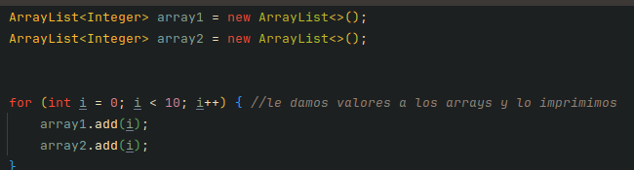Figura 1: Ejercicio 14 declaración de los Arrays
Después, crea un clon de cada Array y los ordena. La función de esto es dejar intactos los Arrays originales. _{Figura 3}
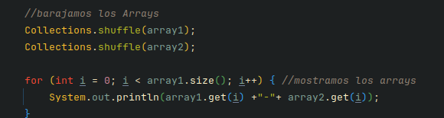Figura 2: Ejercicio 14 shuffle

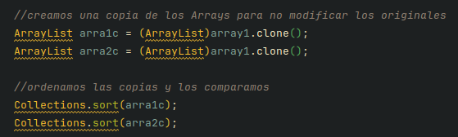Figura 3: Ejercicio 14 clonación y sort
Finalmente, se compara con un if y con la función .equals si el contenido de los Arrays clonados y ordenados es el mismo. En caso de serlo, la variable “iguales” pasa a ser true, y el print de la siguiente línea mostrará que són iguales. De no ser así el print mostrará que no són iguales. _{Figura 4}
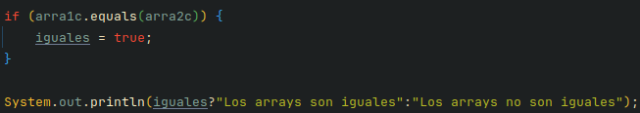Figura 4: Ejercicio 14 comparación y mostrar resultado

Resultado esperados
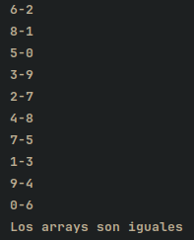Figura 5: Ejercicio 14 Resultado final

El programa mostrará primero los dos arrays ya desordenados, y luego mostrará si son iguales o no. _{Figura 5}

Ejercicio 15

Función
Este programa imprimer un array por pantalla de dos formas diferentes, con un foreach y con un iterator.

Funcionamiento
En este programa contamos con el array “colores”, que contiene los Strings “Rojo” “Azul” y “Amarillo”. _{Figura 6}
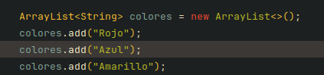Figura 6: Ejercicio 15 Declaración del Array

Luego, con el uso de un foreach, iteramos a través del array, mostrando cada uno de los valores. _{Figura 7}
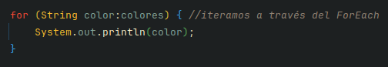Figura 7: Ejercicio 15 ForEach
A continuación, creamos el objeto iterator y lo usamos para iterar por los valores del array, haciendo uso también de los métodos .hasNext y .next. _{Figura 8}

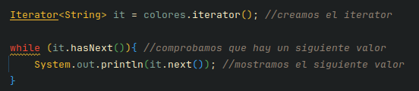Figura 8: Ejercicio 15 Iterator

Resultado esperados
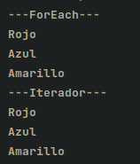Figura 9: Ejercicio 15 Resultado final
El resultado de la ejecución de este programa es tal como se muestra en la figura 9, viéndose el contenido del Array aparentemente igual, pero mostrado de dos formas diferentes. _{Figura 9}

Ejercicio 16

Función
En este programa usamos 3 arrays que contienen los nombres y apellidos de 3 personas.

Funcionamiento
Resultado esperados
Ejercicio 17
Función
Funcionamiento
Resultado esperados

